AKADEMIA GÓRNICZO-HUTNICZA
IM. STANISŁAWA STASZICA W KRAKOWIE

WYDZIAŁ INFORMATYKI, ELEKTRONIKI I TELEKOMUNIKACJI

DOKUMENTACJA UŻYTKOWNIKA

NARZĘDZIE DO WIZUALIZACJI SIATEK TRÓJWYMIAROWYCH

WOJCIECH DYMEK
KATARZYNA GŁĄB
KATARZYNA KONIECZNA
EWA MARCZEWSKA

OPIEKUN:
Dr inż. Tomasz Jurczyk
Spis treści
Podstawowe informacje 4
Wymagania aplikacji 4
Konfiguracja środowiska 4
Kompilacja 4
Uruchomienie aplikacji 4
Plik konfiguracyjny user.config.xml 5
Struktura pliku 5
Interfejs programistyczny użytkownika API 6
Java 6
Pakiet geometry 6
Pakiet tool 8
C++ 10
Geometry.h 10
Smeshalist.h 12
Python 13
Moduł geometry.py 13
Moduł Smeshalist.py 14
Wykorzystanie API w różnych językach programowania 16
Java 16
Python 16
C++ 16
Smeshalist Manager 17
Statistics 17
Options 18
Filters 19
Types 19
Groups 20
Quality 21
Coordinates 22
Spis ilustracji 24

Podstawowe informacje
Smeshalist to aplikacja służąca do wizualizacji siatek trójwymiarowych oraz ich elementów. Jej celem jest ułatwienie m. in. tworzenia algorytmów z zakresu geometrii obliczeniowej poprzez wyświetlanie kolejnych kroków rozwiązania, zaimplementowanego w języku Java, C++ lub Python. Program może być uruchamiany na systemie operacyjnym Linuks lub Windows.

Wymagania aplikacji
Do poprawnego uruchomienia aplikacji zainstalować należy:
- Java JRE 1.8
- GLUT – OpenGL Utility Toolkit

Konfiguracja środowiska

Kompilacja
Znajdując się w folderze głównym aplikacji uruchomić polecenie make all. Zostanie wygenerowany plik wykonywalny SmeshalistCore, który odpowiada za komunikację między poszczególnymi częściami systemu oraz wizualizację.

Uruchomienie aplikacji
Kroki potrzebne do poprawnego uruchomienia aplikacji:
- W razie konieczności zmiana pliku konfiguracyjnego user.config.xml.
- Uruchomienie SmeshalistCore.

Plik konfiguracyjny user.config.xml
Plik konfiguracyjny powinien znajdować się w tej samej lokalizacji co plik wykonywalny SmeshalistCore.

Struktura pliku
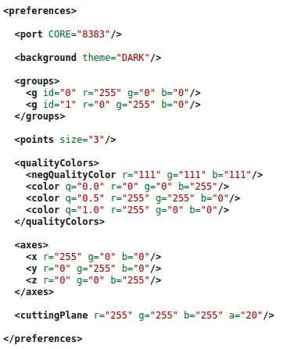
Rysunek 1 Przykładowa struktura pliku konfiguracyjnego
Konfiguracja znajduje się w węźle <preferences>. Dostępne opcje to:
- <port> - umożliwia zmianę portu, na którym nasłuchuje serwer aplikacji. Nowy port należy podać jako atrybut CORE. Musi on być zgodny z wartością argumentu przekazywanego do metody getInstance. Domyślnie wykorzystywany jest port 8383.
- <background > - konfiguracja koloru tła obszaru roboczego. W przypadku nie podania węzła, bądź nie uzupełnienia atrybutu theme domyślnie kolor jest biały. W celu ustawienia ciemnego tła należy dodać powyższy węzeł wraz z atrybutem theme=”DARK”.
- <groups> - konfiguracja kolorów zdefiniowanych dla poszczególnych grup. Aby ustawić kolor wybranej grupie należy dodać potomka w postaci węzła <g id=”X”> gdzie X oznacza numer grupy, wraz z atrybutami r, g, b.
- <points>- umożliwia zmianę rozmiaru wyświetlanych wierzchołków. Wartość należy umieścić w atrybucie size węzła. Domyślną wartością jest 3.
- <qualityColors> - umożliwia podanie palety kolorów wraz z odpowiadającymi im wartościami współczynnika jakości. Definicja polega na dodaniu potomka <color> wraz z atrybutami q – wartość współczynnika jakości oraz trójki r, g, b. W przypadku wartości spoza przedziału [0; 1] można zdefiniować dodatkowy kolor poprzez dodanie potomka <negQualityColor> wraz z trójką r, g, b. W przypadku niepodania tej wartości zostaną użyta wartość domyślna – (159, 0, 255). Wartości pośrednie w przedziałach wyliczana są jako średnie ważone kolorów zdefiniowanych na końcach odpowiednich przedziałów. W przypadku nieokreślenia kolorów dla jakości równej 0 bądź 1, zostaną użyte wartości domyślne, odpowiednio (0,0,0) oraz (255,255,255).
- <axes> - konfiguracja kolorów poszczególnych osi. Aby ustawić kolor wybranej osi należy dodać potomka odpowiednio <x>|<y>|<z>, wraz z podaniem trójki r, g, b. W przypadku niezdefiniowania kolorów zostaną użyte wartości domyślne, odpowiednio: dla osi x: (255, 0, 0), y: (0, 255, 0), z: (0, 0, 255).
- <cuttingPlane> - umożliwia zmianę koloru oraz współczynnika przezroczystości płaszczyzn, będących wizualizacji filtrów po współrzędnych. Wartości (R, G, B, A) podawane są jako kolejne atrybuty r, g, b, a węzła. W przypadku niezdefiniowania koloru zostanie użyty kolor domyślny – (127, 25, 25, 25).

Interfejs programistyczny użytkownika API

Java

Pakiet geometry
Zawiera klasy stanowiące wewnętrzny dla narzędzia Smeshalist model struktur geometrycznych.

Klasa Point3D
Klasa przechowująca współrzędne punktu, będąca składową wszystkich klas struktur geometrycznych.
- konstruktor Point3D(double x, double y, double z)
- metody dostępowe do pól współrzędnych: double getX(), double getY(), double getZ(), void setX(double x), void setY(double y), void setZ(double z)

Klasa Vertex
- Point3D point
- double quality
- String label
- int groupId
- konstruktor Vertex(Point3D point, double number) – tworzy obiekt klasy Vertex
- metody dostępowe do pól:
  - void setPoint(Point3D point)
  - Point3D getPoint()
  - void setQuality(double quality)
  - double getQuality()
  - void setLabel(String label)
  - String getLabel()
  - void setGroupId(int groupId)
  - int getGroupId()

Klasa Edge
- Point3D v1
- Point3D v2
- double quality
- String label
- int groupId
- konstruktor Edge(Point3D v1, Point3D v2) – tworzy obiekt klasy Edge
- metody dostępowe do pól:
  - void setV1(Point3D point)
  - Point3D getV1()
  - void setV2(Point3D point)
  - Point3D getV2()
  - void setQuality(double quality)
  - double getQuality()
  - void setLabel(String label)
  - String getLabel()
  - void setGroupId(int groupId)
  - int getGroupId()

Klasa TriangleFace
- Point3D v1
- Point3D v2
- Point3D v3
- double quality
- String label
- int groupId
- konstruktor TriangleFace(Point3D v1, Point3D v2, Point3D v3) – tworzy obiekt klasy TriangleFace
- metody dostępowe do pól:
  - void setV1(Point3D point)
  - Point3D getV1()
  - void setV2(Point3D point)
  - Point3D getV2()
  - void setV3(Point3D point)
  - Point3D getV3()
  - void setQuality(double quality)
  - double getQuality()
  - void setLabel(String label)
  - String getLabel()
  - void setGroupId(int groupId)
  - int getGroupId()

Klasa Block
- Point3D v1
- Point3D v2
- Point3D v3
- Point3D v4
- double quality
- String label
- int groupId
- konstruktor Block(Point3D v1, Point3D v2, Point3D v3, Point3D v4) – tworzy obiekt klasy Block
- metody dostępowe do pól:
  - void setV1(Point3D point)
  - Point3D getV1()
  - void setV2(Point3D point)
  - Point3D getV2()
  - void setV3(Point3D point)
  - Point3D getV3()
  - void setV4(Point3D point)
  - Point3D getV4()
  - void setQuality(double quality)
  - double getQuality()
  - void setLabel(String label)
  - String getLabel()
  - void setGroupId(int groupId)
  - int getGroupId()

Pakiet tool

Klasa Smeshalist
Jest to główna klasa narzędzia, dostarczająca metod umożliwiających dodawanie geometrii do wizualizacji.
- Smeshalist getInstance() – statyczna metoda, tworzy instancję lub zwraca istniejącą instancję narzędzia działającego na domyślnym porcie numer 8383
- Smeshalist getInstance(int portNumber) – statyczna metoda, tworzy instancję lub zwraca istniejącą instancję narzędzia działającego na porcie przekazanym jako argument wywołania metody
- void destroySmeshalist() – statyczna metoda, wołana po zakończeniu pracy z narzędziem Smeshalist, zamyka socket służący do komunikacji wewnętrznej
- void addGeometry(Vertex vertex)– metoda dodaje daną strukturę do bufora danych, które będą przesłane do wizualizacji
- void addGeometry(Edge edge)
- void addGeometry(TriangleFace triangleFace)
- void addGeometry(Block block)
- void flushBuffer() – przesyła zgromadzone w buforze struktury geometryczne do modułu wizualizacji
- void breakpoint() – metoda wstrzymująca działanie algorytmu do momentu wybrania jednej z dwóch opcji (Continue, Abort) dostępnych w oknie Smeshalist Manager
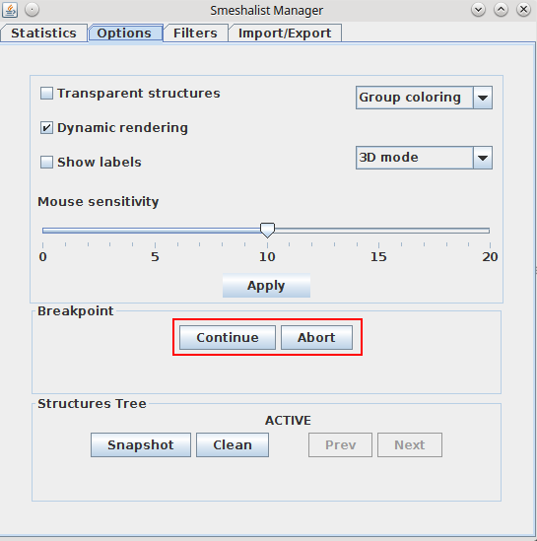
- void render() – metoda wymuszająca wyświetlenie przesłanych struktur w przypadku odznaczonej w oknie Smeshalist Manager opcji Dynamic rendering
- void clean() – metoda czyszcząca zawartość aktywnego drzewa struktur

Przykład użycia
package test;
import geometry.Point3D;
import tool.Smeshalist;
public class Example01 {
public static void main(String[] args) {
Smeshalist tool = Smeshalist.getInstance();
for (double x=0; x<10; x+=0.1) {
for (double z=0; z<10; z+=0.1) {
double y = x*z/10.0;
Point3D point = new Point3D(x, y, z);
point.setQuality(y/10.0);
tool.addGeometry(point);
}
}
tool.flushBuffer();
Smeshalist.destroySmeshialist();
}
}

C++

Geometry.h

Klasa Geometry
Klasa bazowa wszystkich dostępnych geometrii. Zawiera elementy służące do opisania każdej z nich.
- void SetQuality(double q) – ustawia pole quality
- double GetQuality() – zwraca wartość pola quality
- void SetGroupId(int id) – ustawia pole group_id
- int GetGroupId() – zwraca wartość pola group_id
- void SetLabel(string l) – ustawia pole label
- string GetLabel() – zwraca wartość pola label

Klasa Point3D
Klasa przechowująca współrzędne punktu, będąca składową wszystkich klas struktur geometrycznych.
- konstruktor Point3D()
- konstruktor Point3D(double x, double y, double z)
- metody dostępowe do pól współrzędnych: double GetX(), double GetY(), double GetZ(), void SetX(double x), void SetY(double y), void SetZ(double z)

Klasa Vertex
- Point3D point
- konstruktor Vertex()
- konstruktor Vertex(double x, double y, double z)
- konstruktor Vertex(Point3D point)
- metody dostępowe do pól:
  - void SetPoint(Point3D point)
  - Point3D GetPoint()

Klasa Edge
- Point3D v1
- Point3D v2
- konstruktor Edge()
- konstruktor Edge(Point3D v1, Point3D v2) – tworzy obiekt klasy Edge
- metody dostępowe do pól:
  - void SetV1(Point3D point)
  - Point3D GetV1()
  - void SetV2(Point3D point)
  - Point3D GetV2()

Klasa Face
- Point3D v1
- Point3D v2
- Point3D v3
- konstruktor Face()
- konstruktor Face(Point3D v1, Point3D v2, Point3D v3) – tworzy obiekt klasy Face
- metody dostępowe do pól:
  - void SetV1(Point3D point)
  - Point3D GetV1()
  - void SetV2(Point3D point)
  - Point3D GetV2()
  - void SetV3(Point3D point)
  - Point3D GetV3()

Klasa Block
- Point3D v1
- Point3D v2
- Point3D v3
- Point3D v4
- konstruktor Block()
- konstruktor Block(Point3D v1, Point3D v2, Point3D v3, Point3D v4) – tworzy obiekt klasy Block
- metody dostępowe do pól:
  - void SetV1(Point3D point)
  - Point3D GetV1()
  - void SetV2(Point3D point)
  - Point3D GetV2()
  - void SetV3(Point3D point)
  - Point3D GetV3()
  - void SetV4(Point3D point)
  - Point3D GetV4()

Smeshalist.h

Klasa Smeshalist
Jest to główna klasa narzędzia, dostarczająca metod umożliwiających dodawanie geometrii do wizualizacji.
- Smeshalist& GetInstance() – statyczna metoda, tworzy instancję lub zwraca istniejącą instancję narzędzia działającego na domyślnym porcie numer 8383
- void AddGeometry(Vertex &vertex)– metoda dodaje daną strukturę do bufora danych, które będą przesłane do wizualizacji
- void AddGeometry(Edge &edge)
- void AddGeometry(Face &face)
- void AddGeometry(Block &block)
- void FlushBuffer() – przesyła zgromadzone w buforze struktury geometryczne do modułu wizualizacji
- void Breakpoint() – metoda wstrzymująca działanie algorytmu do momentu wybrania jednej z dwóch opcji (Continue, Abort) dostępnych w oknie Smeshalist Manager
- void Render() – metoda wymuszająca wyświetlenie przesłanych struktur w przypadku odznaczonej w oknie Smeshalist Manager opcji Dynamic rendering
- void Clean() – metoda czyszcząca zawartość aktywnego drzewa struktur

Python

Moduł geometry.py

Point3D
Klasa przechowująca współrzędne punktu, będąca składową wszystkich klas struktur geometrycznych.
- quality – pole typu double, wskaźnik jakości struktury
- label – pole typu string, jest to etykieta struktury
- groupId – pole typu int, identyfikator grupy, do której należy struktura
- __init__(self, x, y, z) – konstruktor klasy, gdzie x, y, z to współrzędne punktu

Edge
- quality – pole typu double, wskaźnik jakości struktury
- label – pole typu string, jest to etykieta struktury
- groupId – pole typu int, identyfikator grupy, do której należy struktura
- __init__(self, v1, v2) – konstruktor klasy, gdzie v1, v2 są typu Point3D

TriangleFace
- quality – pole typu double, wskaźnik jakości struktury
- label – pole typu string, jest to etykieta struktury
- groupId – pole typu int, identyfikator grupy, do której należy struktura
- __init__(self, v1, v2, v3) – konstruktor klasy, gdzie v1, v2, v3 są typu Point3D

Block
- quality – pole typu double, wskaźnik jakości struktury
- label – pole typu string, jest to etykieta struktury
- groupId – pole typu int, identyfikator grupy, do której należy struktura
- __init__(self, v1, v2, v3, v4) – konstruktor klasy, gdzie v1, v2, v3, v4 są typu Point3D

Moduł Smeshalist.py
Jest to główna klasa narzędzia, dostarczająca metod umożliwiających dodawanie geometrii do wizualizacji.
- getInstance(portNumber) – tworzy instancję lub zwraca istniejącą instancję narzędzia działającego na porcie przekazanym jako argument wywołania metody
- addPoint3D(point3D) – metoda dodaje daną strukturę do bufora danych, które będą przesłane do wizualizacji
- addEdge(edge)
- addTriangleFace(triangleFace)
- addBlock(block)
- flushBuffer() – przesyła zgromadzone w buforze struktury geometryczne do modułu wizualizacji
- breakpoint() – metoda wstrzymująca działanie algorytmu do momentu wybrania jednej z dwóch opcji (Continue, Abort) dostępnych w oknie Smeshalist Manager
- render() – metoda wymuszająca wyświetlenie przesłanych struktur w przypadku odznaczonej w oknie Smeshalist Manager opcji Dynamic rendering
- clean() – metoda czyszcząca zawartość aktywnego drzewa struktur

Wykorzystanie API w różnych językach programowania

Java
Aby wykorzystać narzędzie w języku Java należy dołączyć do projektu archiwuj jar znajdujące się w katalogu JavaAPI.

Python
Aby wykorzystać narzędzie w języku Python należy zaimportować do skryptu moduły Smeshalist oraz geometry znajdujące się w katalogu PythonAPI.

C++
Aby wykorzystać narzędzie w języku C++ należy zlinkować projekt z biblioteką Smeshalist.a znajdującym się w katalogu CppAPI.

Smeshalist Manager
Smeshalist Manager to okienko umożliwiające kontrolę nad strukturami wyświetlanymi w obszarze roboczym oraz wyświetlanie informacji o tych strukturach.

Statistics
W zakładce statystyk wyświetlane są:
- ilość przesłanych i zwizualizowanych struktur danego typu
- współrzędne prostopadłościanu ograniczającego
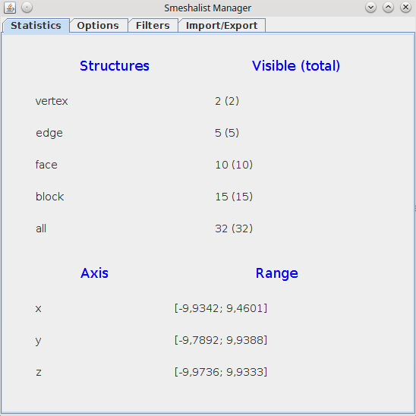

Rysunek 2 Smeshalist Manager - Statystyki

Options
W zakładce opcji użytkownik ma możliwość:
- włączyć/wyłączyć dynamiczne renderowanie (Dynamic rendering)
- włączyć/wyłączyć wyświetlanie przezroczystych struktur (Transparent structures)
- włączyć/wyłączyć wyświetlanie etykiet struktur (Show labels)
- zmienić sposób kolorowania struktur (Group coloring/Quality coloring)
- zmienić tryb prezentacji (3D mode/2D mode)
- ustawić czułość myszki (Mouse sensitivity)
- zareagować na wywołanie metody Breakpoint (przyciski Continue i Abort)
- zrobić nowy zrzut drzewa struktur (przycisk Snapshot)
- wyczyścić aktywne drzewo struktur (przycisk Clean)
- zmieniać aktualnie wyświetlane drzewo struktur (przyciski Prev/Next)
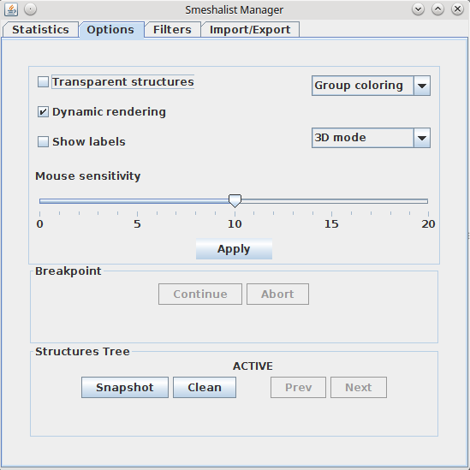
Rysunek 3 Smeshalist Manager - Opcje

Filters
Zakładka filtrów oferuje użytkownikowi możliwość filtrowania wyświetlonych struktur z wykorzystaniem czterech rodzajów filtrów. Zmiany w filtrach należy zatwierdzić przyciskiem Apply, co spowoduje uruchomienie filtrowania.

Types
Umożliwia filtrowanie po typie struktury (Vertex, Edge, Face, Block).
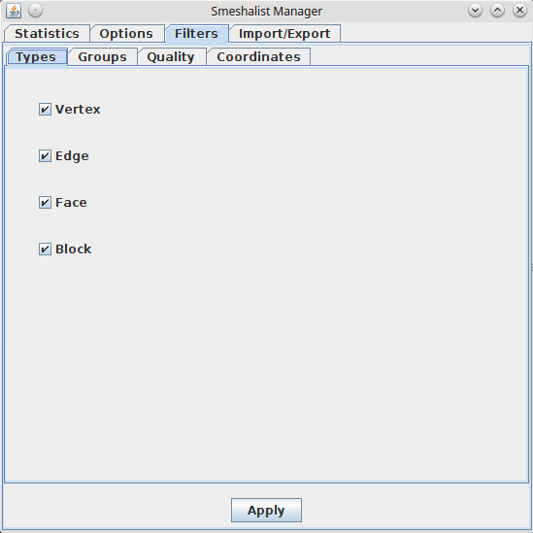
Rysunek 4 Smeshalist Manager - Filtr Typy

Groups
Umożliwia filtrowanie po ID grupy.
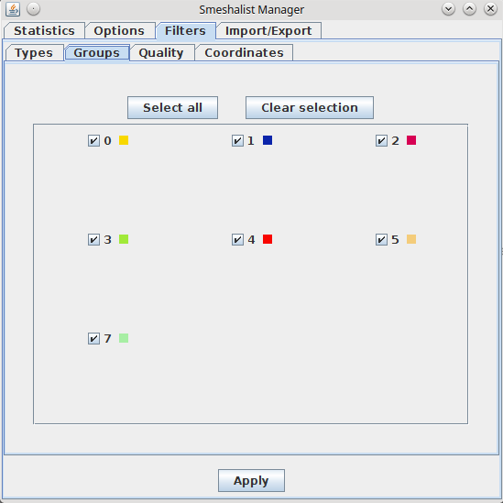
Rysunek 5 Smeshalist Manager - Filtr Grupy

Quality
Umożliwia filtrowanie po właściwości Quality każdej struktury. Użytkownik dodaje warunek przyciskiem Add. Wszystkie warunki są łączone spójnikiem LUB. Aby usunąć odpowiedni warunek należy użyć odpowiadającemu mu przycisku Delete.
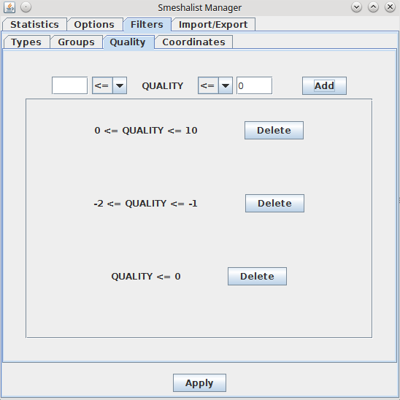
Rysunek 6 Smeshalist Manager - Filtr Jakość

Coordinates
Umożliwia filtrowanie po współrzędnych struktur. Użytkownik dodaje warunek przyciskiem Add. Aby usunąć odpowiedni warunek należy użyć odpowiadającemu mu przycisku Delete. Warunki mogą być łączone spójnikiem I albo LUB. Filtr działa tylko na struktury, które w całości spełniają warunek (a nie np. tylko jeden z wierzchołków ściany).
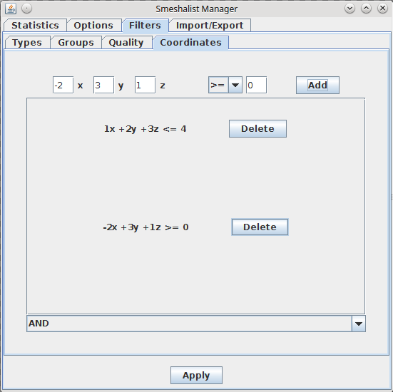
Rysunek 7 Smeshalist Manager - Filtr Współrzędne

Import/Export
Zakładka Import/Export umożliwia importowanie danych zapisanych w pliku .obj do aktywnego drzewa struktur oraz na eksport aktualnie widocznych struktur do pliku.
W obu przypadkach należy określić docelową ścieżkę pliku, poprzez kliknięcie przycisku Choose file.
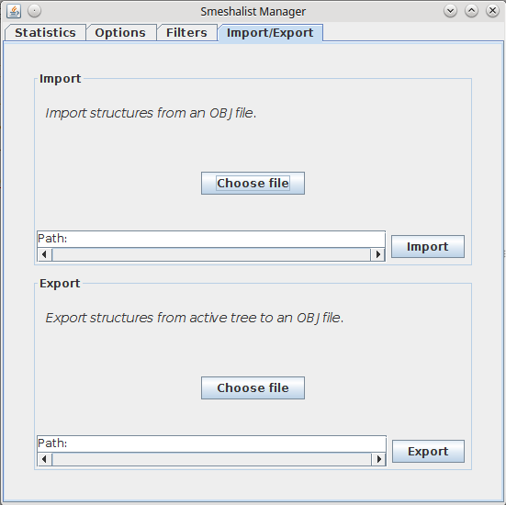Rysunek 8 Smeshalist Manager – Import/Export

Spis ilustracji
Rysunek 1 Przykładowa struktura pliku konfiguracyjnego 5
Rysunek 2 Smeshalist Manager - Statystyki 17
Rysunek 3 Smeshalist Manager - Opcje 18
Rysunek 4 Smeshalist Manager - Filtr Typy 19
Rysunek 5 Smeshalist Manager - Filtr Grupy 20
Rysunek 6 Smeshalist Manager - Filtr Jakość 21
Rysunek 7 Smeshalist Manager - Filtr Współrzędne 22
Rysunek 8 Smeshalist Manager – Import/Export 23

